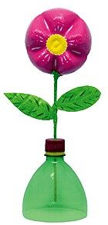
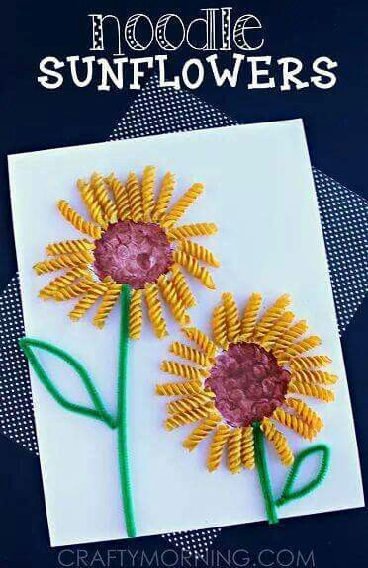

Môžeš si vytvoriť spolu s rodičmi
kvet do svojej izbičky
Vytvor si pomocou lepenia cestovín a vlny kvet.
Stred kvetu môže dieťa namaľovať alebo nakresliť,
prípadne využite vlastnú fantáziu. Stonku a cestoviny
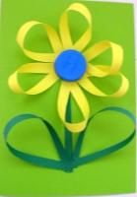
lepíme tak, že prstom alebo štetcom natrieme časť
papiera, kde umiestnime cestovinu, vlnu, slamku,...

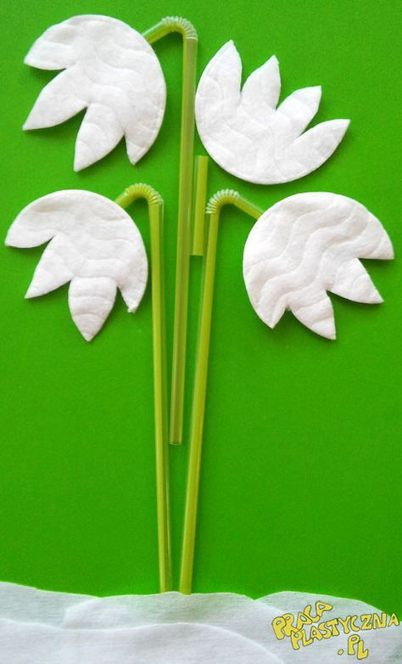

Nastrihaj si 3 pásiky zeleného
papiera, 6 pásikov žltého papiera
a lepením vytvoríš kvietok.
Nakoniec nalep do stredu vrchnák
z plastovej fľaše. Pomenuj kvet. Akej je farby?
Popros maminku, ocka
a vyrobte si takéto snežienky.

